附件
关于征询山东省医师协会新生儿学医师
第三届委员会委员候选人的函

医院：
经研究，我会于2025年12月5日-6日在济南召开山东省医师协会新生儿学医师分会换届选举会议暨2025年学术年会。现向你单位征询第三届委员会委员候选人。
委员的条件为：全省二级及以上综合、专科、部队、企业及中医医疗机构中从事新生儿专业工作的医生，有较高的学术水平，良好的职业道德，热心协会工作，能联系和团结本专业广大医务工作者一道工作，具有中级以上专业技术职称，年龄原则上不超过58周岁，具有招生资格且3年内不办理退休手续的博士生导师可延长至60周岁。在我会分支机构任职未满2个。地区及单位学科带头人，现任科室主任与不脱离临床工作的医院管理人员和在职在任的第二届委员会委员优先推荐.
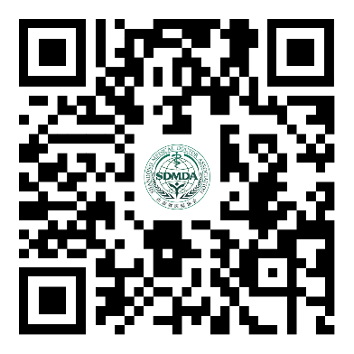
现分配给你院委员候选人（ ）名，请按以上条件等额推荐，并于11月20日前扫描以上二维码填写个人信息，下载推荐表加盖单位公章后上传（未盖章推荐表不予受理），逾期不报，视为自动放弃委员资格。
联系人：韩玉杰 18754146336

山东省医师协会
2025年11月10日

